Madrid, 1 de junio, 2021

**Movin’On 2021: Michelin presenta dos innovaciones para acelerar el desarrollo de la movilidad sostenible**

* Un sistema de velas para buques mercantes que contribuye a la descarbonización del transporte marítimo
* Un neumático de competición fabricado con un 46% de materiales sostenibles
* Las innovaciones presentadas por Michelin en Movin’On son dos ejemplos más de la estrategia “Todo Sostenible” del Grupo.

Michelin transforma la ambición en acción en la cumbre mundial de movilidad sostenible Movin’On 2021 con la presentación de dos innovaciones que abordan algunos de los principales desafíos que afectan al futuro de la movilidad. Diseñadas para contribuir a un transporte más eficiente y a conservar los recursos, las últimas soluciones de Michelin representan los esfuerzos realizados por Movin’On y su ecosistema para fomentar una movilidad más respetuosa con el planeta.

**El proyecto WISAMO, una solución innovadora para ayudar a descarbonizar el transporte marítimo.**

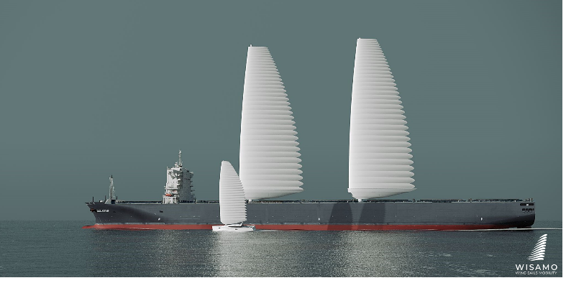El proyecto Wing Sail Mobility (WISAMO) es un sistema de velas automatizado, telescópico e inflable que se puede instalar tanto en buques mercantes como en embarcaciones de recreo. Este sistema es fruto de la colaboración entre el departamento de Investigación y Desarrollo de Michelin y dos inventores suizos que comparten la visión “Todo Sostenible” del Grupo.

La vela hinchable aprovecha el viento, una fuente de propulsión gratuita, universal e inagotable. Su revolucionario diseño permite reducir el consumo de combustible de un barco y, por tanto, contribuir de forma positiva al medio ambiente, al reducir las emisiones de CO2.

El sistema WISAMO se puede instalar en la mayoría de los buques mercantes y barcos de recreo. Resulta especialmente adecuado para los buques de cargamento rodado, cargueros, petroleros y buques cisterna. Su instalación puede realizarse como equipo original en los barcos nuevos, así como en los que ya están en servicio.

El rango de uso del ala es uno de los más amplios del mercado, con una eficacia probada en muchos puntos de vela, especialmente cuando se navega en ceñida (barlovento). Se puede utilizar en todas las rutas marítimas. El mástil telescópico es retráctil, lo que facilita la entrada del barco en los puertos, así como su paso por debajo de los puentes. En total, el sistema puede mejorar la eficiencia del barco en cuanto a consumo de carburante hasta un 20%*.

La colaboración con Michel Desjoyeaux, marinero de renombre mundial y embajador del proyecto, permite a los equipos de investigación de Michelin perfeccionar su desarrollo. Su aportación y los conocimientos técnicos de este experimentado navegante harán posible la realización de ensayos de navegación marítima en condiciones reales. Como señala Desjoyeaux, *“la ventaja de la propulsión eólica es que la energía del viento es limpia, gratuita, universal y totalmente indiscutible. Ofrece una vía muy prometedora para mejorar el impacto medioambiental de los buques mercantes".*

El proyecto WISAMO es la contribución de Michelin para hacer posible una movilidad marítima más ecológica, anticipándose a la futura normativa. El sistema se instalará por primera vez en un buque mercante en 2022, fecha en la que Michelin espera que entre en producción, una vez superada la fase de pruebas.

Michelin también está tomando medidas para reducir el impacto medioambiental de su cadena de suministro. Además de este compromiso, y de acuerdo con su plan estratégico, el Grupo basa una parte de su crecimiento en el desarrollo de nuevas actividades.

**Un neumático de competición con un 46% de materiales sostenibles**

En la Cumbre Movin'On de 2021 Michelin también presenta un neumático de competición fabricado con un 46% de materiales sostenibles, equipado en el prototipo GreenGT Mission H24 impulsado por hidrógeno y desarrollado para las carreras de resistencia.

Con esta innovación para el deporte del motor, Michelin ha logrado lo que muchos creían imposible: desarrollar un proceso de fabricación de un neumático con un alto contenido en materiales sostenibles sin comprometer las altas prestaciones que se requieren en los circuitos.

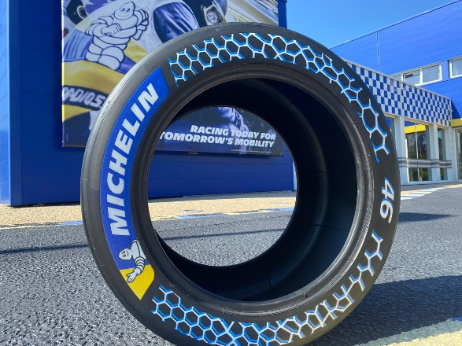

Este altísimo porcentaje de materiales sostenibles se ha conseguido aumentando el contenido de caucho natural del neumático y utilizando negro de humo reciclado procedente de neumáticos fuera de uso.

Otros materiales sostenibles de origen biológico o reciclados que se utilizan en este neumático son elementos cotidianos, como la corteza de naranja y de limón, el aceite de girasol, la resina de pino y el acero reciclado procedente de envases.

Como laboratorio tecnológico del mundo real, los deportes de motor permiten a Michelin desarrollar y probar nuevas soluciones de alta tecnología en condiciones extremas. Michelin demuestra así su capacidad para incorporar un porcentaje de materiales sostenibles cada vez mayor en sus productos, sin comprometer sus prestaciones.

Este mismo año Michelin anunció su compromiso de utilizar el 100% de materiales sostenibles en todos sus neumáticos para 2050. El primer hito se alcanzará en 2030, año para el que el Grupo ha establecido como objetivo alcanzar el 40% de materiales sostenibles en sus neumáticos.

*\* Este porcentaje puede variar en función del tipo de buque, la ruta o las condiciones meteorológicas*

Además, Michelin también utiliza procesos de diseño ecológico para atenuar el impacto medioambiental de sus neumáticos en cada etapa de su ciclo de vida, desde el abastecimiento de las materias primas y los procesos de producción hasta su utilización en carretera y la fase de reciclaje.

*“Compartimos un valor fundamental con Movin'On y sus socios: la profunda convicción de que la movilidad, y el movimiento en el sentido más amplio del término, son inherentes a la vida y una fuente de progreso",* afirma Florent Menegaux, Presidente de Michelin. *"Las dos soluciones innovadoras que presentamos en la cumbre mundial de la movilidad sostenible de este año ofrecen una prueba tangible y real de nuestra determinación a la hora de contribuir a que la movilidad sea cada vez más sostenible".*

Michelin tiene la ambición de mejorar de manera sostenible la movilidad de sus clientes. Líder del sector del neumático, Michelin diseña, fabrica y distribuye los neumáticos más adaptados a las necesidades y a los diferentes usos de sus clientes, así como servicios y soluciones para mejorar la eficacia del transporte. Michelin ofrece igualmente a sus clientes experiencias únicas en sus viajes y desplazamientos. Michelin desarrolla también materiales de alta tecnología para diversas utilizaciones. Con sede en Clermont-Ferrand (Francia), Michelin está presente en 170 países, emplea a más de 123.600 personas y dispone de 71 centros de producción de neumáticos que en 2020 han fabricado 170 millones de neumáticos ([www.michelin.es](http://www.michelin.es)).

DEPARTAMENTO DE COMUNICACIÓN CORPORATIVA

**+34 629 865 612**

hugo.ureta-alonso@michelin.com



|  |
| --- |
| [www.michelin.es](http://www.michelin.es) |
| @MichelinPress |

Avenida de los Encuartes, 19 – 28760 Tres Cantos – Madrid. ESPAÑA